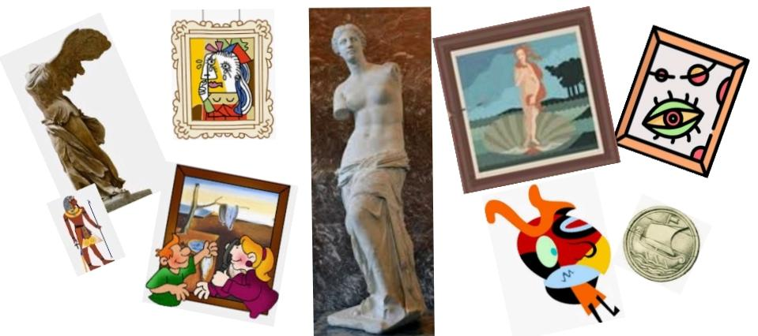
Μουσεία με εκπαιδευτικά προγράμματα και παιχνίδια on line ενδεικτικά:
- https://www.culture.gr/el/Information/SitePages/view.aspx?nID=3177 Όλες οι προτάσεις του υπουργείου Πολιτισμού για εικονικές περιηγήσεις στα ελληνικά μουσεία, με συνδέσμους εκπαιδευτικών παιχνιδιών!
- https://www.moma.org/magazine/articles/254 Προτάσεις για δραστηριότητες στο σπίτι- από το μουσείο μοντέρνας τέχνης της Νέας Υόρκης.
- http://corfu.nationalgallery.gr/paichnidoistories Περιήγηση και ψηφιακά παιχνίδια από το παράρτημα της Εθνικής πινακοθήκης στην Κέρκυρα!
- http://conservation.nationalgallery.gr/EducationWorks.aspx?games=true&cul=el Εθνική πινακοθήκη ψηφιακά παιχνίδια
- https://www.nationalgallery.gr/el/sulloges.html
Συλλογές ζωγραφικής
- https://www.nationalgallery.gr/el/zographikh-monimi-ekthesi.html
Μόνιμη συλλογή ζωγραφικής
- https://www.nationalgallery.gr/el/gluptikh-monimi-ekthesi.html
Μόνιμη συλλογή γλυπτικής
- https://www.nationalgallery.gr/el/psiphiakes-parousiaseis/museums.html
Ψηφιακές παρουσιάσεις
- htps://www.mthv.gr/el/to-psifiako-mouseio/online-paihnidia/
Ψηφιακά εκπαιδευτικά παιχνίδια από τον ιστότοπο του αρχαιολογικού μουσείου της Θήβας

